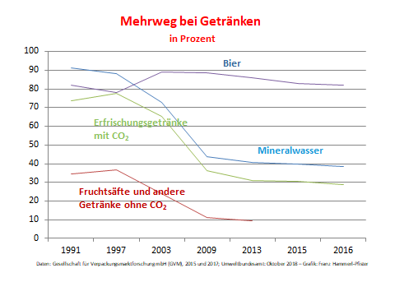

- Welcher Trend bezüglich des Mehrweganteils ist bei den vier Getränkebereichen jeweils festzustellen?
Bei allen Getränken bis auf das Bier ist der Mehrweganteil seit 1991 ziemlich stark gesunken. Beim Bier liegt er aber sogar höher als 1991.

- Welche zwei Produkte haben seit 1991 den größten Rückgang zu verzeichnen?
Den größten Rückgang beim Mehrweganteil haben Mineralwasser und Erfrischungsgetränke mit CO₂ zu verzeichnen. Der Mehrweganteil ist bei Mineralwasser von über 90 Prozent auf 40% und bei den Erfrischungetränken mit CO₂ von über 80% auf 30% gesunken.

- Bei welcher Produktgruppe ist der Mehrweganteil mit Abstand am geringsten?
Bei Fruchtsäften und anderen Getränken ohne CO₂ ist der Mehrweganteil mit Abstand am geringsten.

- Welches Produkt müsste überhaupt nicht abgefüllt werden?
Mineralwasser müsste überhaupt nicht abgefüllt werden. In München kann Trinkwasser aus dem Hahn gezapft werden. Dieses übertrifft die Qualität von sehr vielen Mineralwässern und wird häufger kontrolliert.

